**Integrantes Cristian Molina**

**Edison Carvajal**

**# Instalación y Configuración de un Proyecto con Vite y React-TS**

**## Consultas en PowerShell**

Se realizaron las siguientes consultas para verificar las versiones de Node.js, npm y npx:

```powershell

node --version

npm -v

npx --version

Instalación de npm

Si es necesario actualizar npm, se muestra el siguiente aviso:

npm notice To update run: npm install -g npm@11.1.0

Creación del Proyecto con Vite y React-TS

En la carpeta donde se alojará el proyecto, ejecutar el siguiente comando:

npm create vite@latest introduccion -- --template react-ts

Alternativamente, se puede usar npx:

npx create-vite introduccion --template react-ts

Al finalizar, seguir los siguientes pasos:

cd introduccion

npm install

npm run dev

Proyecto Levantado

Si la instalación y configuración fueron exitosas, se podrá acceder al proyecto en:

Local: http://localhost:5173/

Network: Usar --host para exponer el servidor

Para ver las opciones de ayuda, presionar h + Enter.

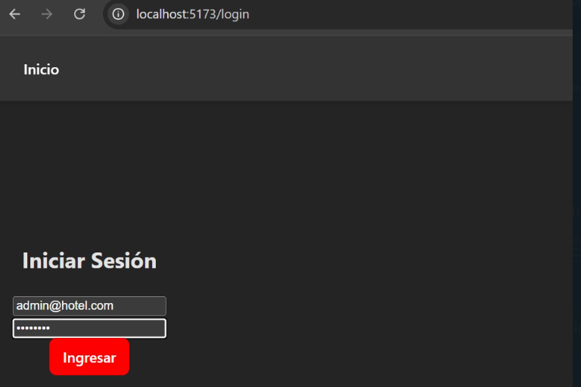

Inicio de cuenta

Pagina de inicio

Insertar datos de cliente

Agregar tipo de habitacion con su valor

Hacer la reserva con los datos registrados anteriormente